Informe De la Dirección de Participación Ciudadana Administración 2021 -2024 Periodo Septiembre 2022.
- CONFORMACIÓN / RENOVACIÓN / ASAMBLEAS DE ASOCIACIONES VECINALES
ACT. | NOMBRE; Asociaciones Vecinales | DESARROLLO; | Numero Vecinos/Participantes | Evidencia
01 | Ma. Esther Zuno | Asamblea Ordinaria para revisión del proceso de regularización, con la presencia del regidor Daniel Ramos, Del secretario técnico de la COMUR así como con representante de Catastro municipal. 02/09/22 | 28 | Dialogo con vecinos y comité vecinal de la colonia 6 de enero con el tema de regularización de sus posesiones.
02 | Nuevo Fuerte II | Asamblea Ordinaria para revisión del proceso de regularización. 05/09/22 | 27 | 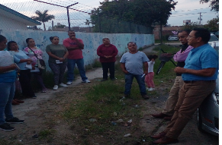
03 | Fracc. Morelos | Asamblea ordinaria 06/09/22 | 18 | Para revisión de estrategias para mantener el parque limpio.
04 | 6 de Noviembre | Reunión vecinal para dialogo sobre el problema de la regularización. 08/09/22 | 32 | 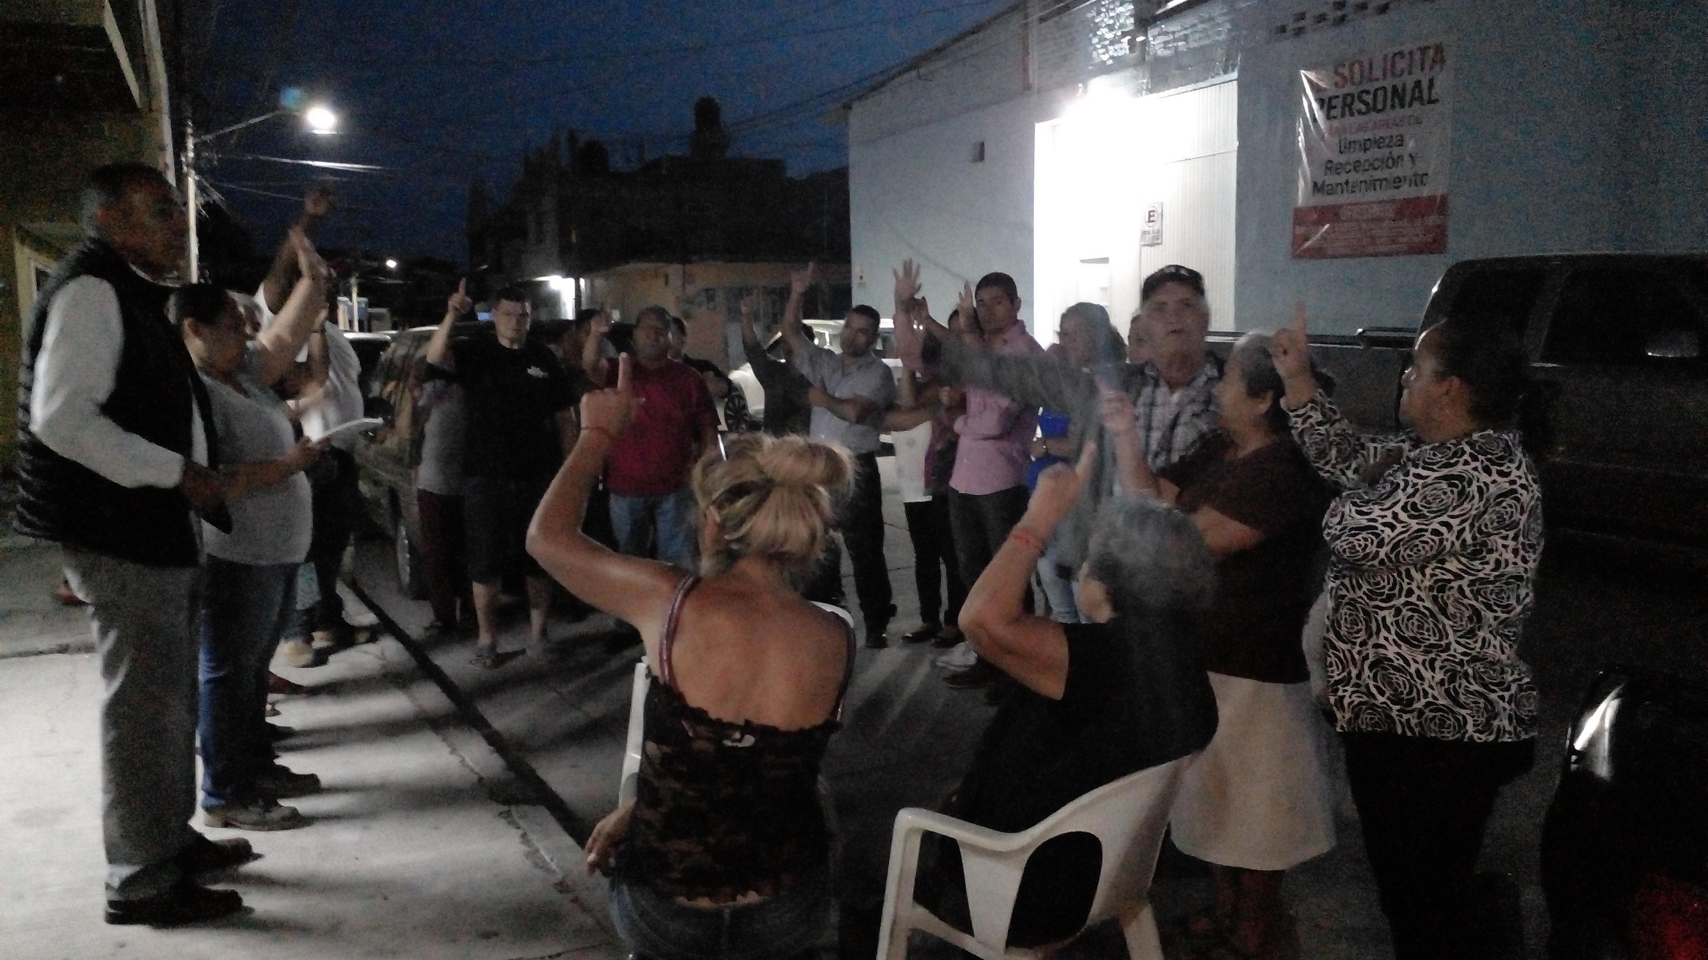

- Programas o políticas públicas. Crear mejores condiciones de hábitat con mejor información. Transmisión De información a las asociaciones Vecinales
ACT. | PROGRAMA | DESCRIPCIÓN | Población Beneficiada | Tendencia/evidencia
01 | Obra Pública | Reunión de trabajo en dirección de obras públicas y servicios municipales. 01/09/22 | Colonia San Juan | Proyectado de asfaltado y atender taponamiento de drenaje.
02 | Programas de colaboración | Reunión en el salón Bicentenario con empresas y fundación NEZTLE y HOLTIN – México. 05/09/2022 | Colonia La Primavera | Acuerdo para impulsar el programa de mi comunidad sustentable.
03 | Caravana de Salud. | Apoyo a la comunidad con servicios gratuitos de atención medica general y otros. 07/09/22 | Marcos Castellanos. | 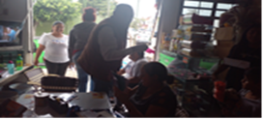
04 | Programas de colaboración. | Dialogo con vecinos en la primavera con Yaraví Giselle Hernández Ramírez Técnico en desarrollo comunitario Representante de la fundación HOLTIN comunitario. 13/09/22 | Colonia La Primavera | Objetivo promover el programa del programa de “mi comunidad sustentable”
05 | Caravana de Salud | Promoción de la caravana de salud 13/09/2022 | Nuevo Fuerte | Servicios gratuitos de medicina general y cirugías menores, apoyo psicológico. Y otros servicios. A un costado del templo del Carmen.
06 | Caravana de salud | Caravana de Salud. 14/09/2022 | Nuevo Fuerte- | Servicios gratuitos de medicina general y cirugías menores, apoyo psicológico. Y otros servicios. A un costado del templo del Carmen.
07 | Consejo Municipal de participación Ciudadana | Reunión de trabajo del Consejo Municipal de participación Ciudadana y la secretaria General de Gobierno. 14/09/2022 | Ayuntamiento | Acuerdos para convocatoria de sesión ordinaria del Consejo Municipal de Participación Ciudadana, y orden del día.
08 | Aseo Púbico | Reunión de trabajo de la asociación Vecinal con la coordinación Municipal y aseo público. 19/09/2022 | INFONAVIT III | Discutir la utilidad o no de los contenedores de basura en la colonia.
 | Parques y Jardines | Reunión de trabajo asociación vecinal, PC con Jefatura de Gabinete. 26/09/2022 | Fraccionamiento Morelos | Dialogo para comentar temas de vialidad por la avenida Universidad y del parque de la colonia.
 | Consejo Municipal de participación Ciudadana | Evaluación del informe de gobierno. 27/ 09/22 | Ayuntamiento | 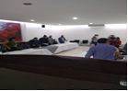
 | Mi comunidad Sostenible | Reunión en el local sol y luna, con comité vecinal, Jefatura de gabinete, Ecología, PC, Educación y secretaria Particular del ayuntamiento con la fundación HOLTIN 29. /09/22 | Col. La Primavera | 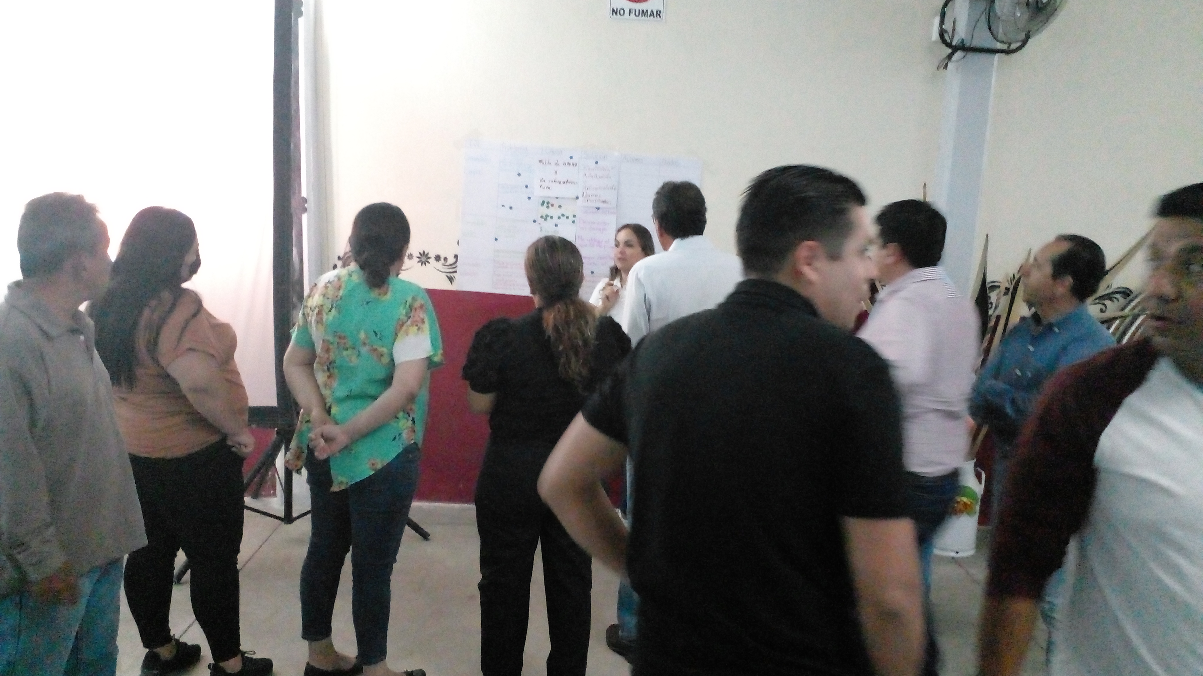

- Actividades diarias de trascendencia.
No. | ACTIVIDAD | DESCRIPCION | Cuantitativo | IMPACTO O TRASCENDENCIA
01 | Atención en campo | - Comité de Participación social.  - Visitas a asociaciones vecinales para dialogo con vecinos | Nuevo fuerte. | Red de agua potable y alcantarillado. Regularización.
02 | Atención en Oficina | Atención a las personas que acuden a la oficina, elaboración de oficios, volantes, archivar, Atención y seguimiento de solicitudes y peticiones de ciudadanos y comités vecinales. | de 9 – 15 horas  y ampliado. | Ciudadanía en general y asociaciones vecinales.
03 | Apoyo a dependencias | Jefatura de Gabinete, COMUR, Ordenamiento territorial, comisión edilicia de regularización, | Temas de regularización, de red de drenaje, agua y eléctrica potable y asfaltado | Nuevo fuere I, Ma Esther Zuno, La Primavera y Jardines del Raicero.

- Síntesis plan de trabajo
Definición de indicador | Dependencias con quien coordinarse | Actividad | Requerimiento | Programación | Avances
Conformación/ Renovación/ Reuniones de asociaciones vecinales | Secretaria General. Participación Ciudadana. | Reuniones para conformación de Comités de Obras | Promoción con líderes sociales y vecinos. | Nuevo Fuerte I | 50%
 |  | Asamblea Ordinaria | Promoción | Ma. Esther Zuno, Nuevo Fuerte I Fracc. Morelos y 6 de Noviembre. | 100%
Aplicación de instrumentos de Participación Ciudadana | Participación Ciudadana | Asambleas Vecinales y asamblea del CMPC | Visitas y coord. con dependencias | Consejo De participación Ciudadana | Permanente como tema transversal.

ATENTAMENTE
OCOTLAN, JAL. A 25 DE OCTUBRE DEL 2022
“AÑO DE LA ATENCIÓN INTEGRAL A NIÑAS, NIÑOS Y ADOLESCENTES CON CÁNCER EN JALISCO”
“2022, AÑO DE LOS TRABAJADORES DE LA SALUD EN COTAN JALISCO”

MTRO. FRANCISCO MONTERO ROMERO
DIRECTOR DE PARTICIPACION CIUDADANA

C.C.P. Archivo

